ОПИСАНИЕ ТЕХНИЧЕСКОЙ АРХИТЕКТУРЫ
ЦЕНТРАЛИЗОВАННОГО ХРАНИЛИЩА ДАННЫХ

2025
ОГЛАВЛЕНИЕ
1 ОПИСАНИЕ ТЕХНИЧЕСКОЙ АРХИТЕКТУРЫ ЦЕНТРАЛИЗОВАННОГО ХРАНИЛИЩА ДАННЫХ 3

ОПИСАНИЕ ТЕХНИЧЕСКОЙ АРХИТЕКТУРЫ ЦЕНТРАЛИЗОВАННОГО ХРАНИЛИЩА ДАННЫХ
Высокоуровневая системно-техническая архитектура Централизованного хранилища данных (далее — ЦХД) представлена на рисунке ниже.
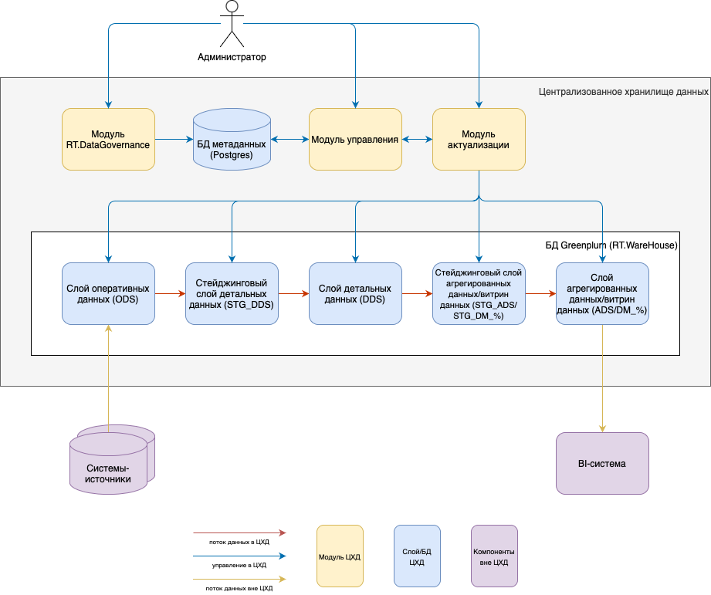
В состав ЦХД включены следующие типы компонентов:
модуль — обособленный компонент ЦХД, выполняющий определённые функции, имеющий конкретную структуру и использующий конкретные технологии;
слой — место логического размещения данных в БД, объединённых единым целевым принципом использования.
К модулям ЦХД относятся:
Модуль RT.DataGovernance — предназначен для заведения спецификаций, проектирующих структуру метаданных ЦХД, и передачи их в БД метаданных ЦХД.
Модуль актуализации — предназначен для актуализации следующих слоёв ЦХД:
- Слой оперативных данных (ODS);
- Стейджинговый слой детальных данных (STG_DDS);
- Слой детальных данных (DDS);
- Стейджинговый слой агрегированных данных (STG_ADS) (или Стейджинговые слои витрин (STG_DM_%));
- Слой агрегированных данных (ADS) (или Слои витрин (DM_%)).
Модуль управления — предназначен для оркестровки всех ETL-процессов трансформации данных.
Помимо слоёв хранения данных ЦХД имеет БД метаданных, которые формируются в модуле RT.DataGovernance и передаются в БД для использования Модулем управления и хранения.
Слои ЦХД подразделяются на два типа:
стейджинговый слой — промежуточный слой, функцией которого является временное размещение данных и их подготовка к загрузке в целевой слой. Перед каждой итерацией загрузки данных стейджинговый слой очищается.
(целевой) слой — целевой слой постоянного хранения данных в определённой модели, свойственной данному слою.
К слоям ЦХД относятся:
Слой оперативных данных (ODS) — предназначен для хранения данных в модели, в которой они хранятся в системе-источнике. Данные загружаются администраторами в слой ODS вручную;
Стейджинговый слой детальных данных (STG_DDS) — предназначен для временного размещения данных, загруженных Модулем актуализации из Слоя оперативных данных. Является промежуточным слоем, в котором данные подготавливаются к загрузке в целевой слой;
Слой детальных данных (DDS) — предназначен для хранения данных, загруженных Модулем актуализации из Стейджингового слоя детальных данных. Данные в слое хранятся в модели данных ЦХД, пройдя этап нормализации (очистки, обогащения);
Стейджинговый слой агрегированных данных (STG_ADS) — предназначен для временного хранения данных, загруженных Модулем актуализации из Слоя детальных данных, и дальнейшей загрузке в целевой слой. Этот слой может использоваться как Стейджинговый слой витрин (STG_DM_%);
Слой агрегированных данных (ADS) — предназначен для хранения данных, загруженных Модулем актуализации из Стейджингового слоя агрегированных данных. Слой хранит данные в агрегированной структуре, т.е. детальные данные группируются по заданным признакам и при необходимости с применением формул для расчёта их суммарных характеристик. Этот слой может использоваться как Слой витрин (DM_%), т.е. слоем с данными, собранными по определённой тематике, с целью их использования для формирования отчётности либо для передачи сформированных витрин системам-потребителям для использования данных на их стороне.

